L'ANNéE | année, trimestre, semestre, siècle, mois, jour, bissextile, millénaire, intérêts, comptabilité | 41
L'année a 4 saisons: …………………………………………………………………………………………………………

- L'année = 52 semaines = 365 jours = 12 mois

- L’année commerciale (comptabilité, intérêts) a 12 mois de 30 jours et 360 jours

1. janvier 31 jours 7. juillet 31 jours
2. février 28 (29) jours 8. août 31 jours
3. mars 31 jours 9. septembre 30 jours
4. avril 30 jours 10. octobre 31 jours
5. mai 31 jours 11. novembre 30 jours
6. juin 30 jours 12. décembre 31 jours

Février a 29 jours les années bissextiles (chaque 4 ans: 1988, 1992, 1996, 2000*, 2004, 2008...).
* Fin de siècle, pas d’année bissextile ; fin de millénaire : année bissextile.

1 trimestre = 3 mois 1 siècle = 100 ans
1 semestre = 6 mois 1 millénaire = 1000 ans

mémo 9 : 6₁ , 6₂ , 6₃ - math 9 : p. 118 à 144
C – P.Fornerod – juin 2001

GéOMéTRIE: conventions d'écriture | symboles, points, lignes, surface, solide, conventions | 42
a

p
Les points sont généralement désignés par des lettres minuscules.

Les ensembles de points sont désignés par des lettres majuscules; celles-ci peuvent donc indiquer:

UN SOLIDE:
UNE LIGNE: La droite D
Le parallélépipède P
Le segment A
m

UNE SURFACE: La pyramide S
Le pentagone F
Le carré R
programmes 3e à 6e
C – P.Fornerod – juin 2001
LIGNES GÉOMÉTRIQUES | bissectrice, tangente, médiatrice, médiane, hauteur | 43

Une bissectrice est une droite qui partage un angle
en deux parties égales.

tangente
La tangente à un cercle est une droite qui coupe le
cercle en 1 seul point, c'est à dire qui le "rase".

La médiatrice est une droite qui coupe perpendiculairement médiatrice
un segment en deux parties égales.

Les hauteurs d'un triangle sont des droites qui passent par un
sommet et qui coupent perpendiculairement le côté opposé. hauteurs

Les médianes du triangle sont des droites qui passent par un
sommet et qui coupent le côté opposé en son milieu.

médianes

Mémo 7G: 1₁ , 1₃ , 1₄
C – P.Fornerod – juin 2001

COORDONNéES | points, coordonnées, graduation, graphiques, axes, origine, quadrant | 44
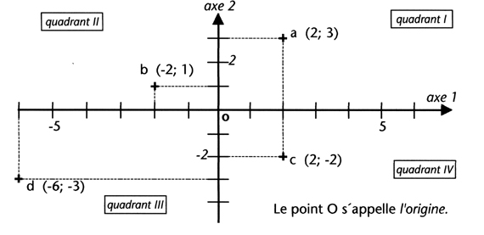
b a

3 4 5 6 7 8 9 10 11 12
Sur une droite ou un axe, on utilise une graduation. Ici, le point a est repéré par le nombre 11. Le point b est situé entre les entiers 7 et 8.

A chaque point du plan, on fait correspondre un couple de nombres: les coordonnées.

manuels et programmes de 5e et 6e
LES ANGLES | angle, aigu, obtus, droit, côté, sommet, plat, tour, non-convexe, degré | 45
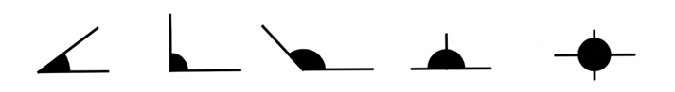
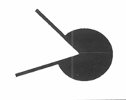

La grandeur d'un angle ne dépend
pas de la longueur de ses côtés mais
de leur écartement.
L’unité de mesure est le degré (exemple : 45º)
Parfois, on utilise aussi le radian ou le grade.

angle aigu angle droit angle obtus angle plat un tour
(ici, ~ 36º) (90º) L (ici, ~ 133º) (180º) (360º)

Un angle non-convexe = un angle compris entre 180º et 360º (ici, ~ 300º)

fiches 55, 59 - mémo 7G : 1₁ , 1₂ - mémo 8G : 3₂ - math 7G : p. 5 à 23, 36 à 41
math 8G : p. 53 à 58
C – P.Fornerod – juin 2001

TRANSLATION | translation, image, déplacement | 46
L'image F' de F conserve:

- l'orientation
- les mesures
- les angles
- le parallélisme
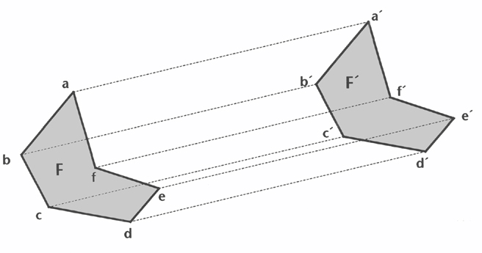
LA TRANSLATION
mouvement de glisser sans tourner.

Le glissement qui amène F en F' est une translation.

a', b', c', ... sont les images des points a, b, c, ...

mémo 7G : 1₅ , 1₆ - math 7 G : p. 41 à 56 - math 9G : p. 5 à 28

SYMéTRIE AXIALE | symétrie axiale, axe, image, miroir | 47
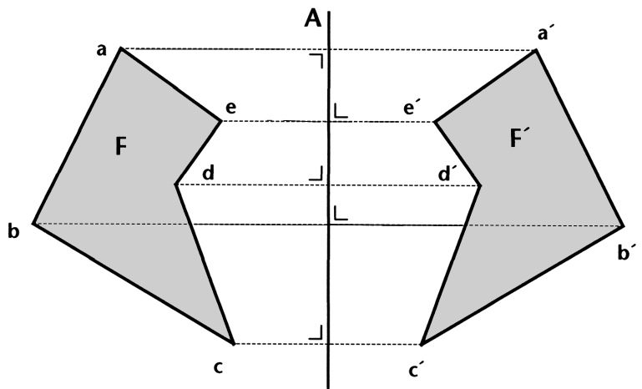
La droite A est appelée axe de symétrie.
L'image F' de F con-serve : les mesures, les aires, le parallélisme, les angles.
La distance du point a à l’axe A est la même que celle de A à a' (même principe pour les autres points).

LA SYMETRIE AXIALE
un retournement sans glissement.

Le mouvement qui amène F en F' est une symétrie axiale.
mémo 7G : 1₅ , 1₆ - math 7G : p. 41 à 56 - math 9G : p. 5 à 28

C – P.Fornerod – juin 2001
SYMéTRIE CENTRALE | symétrie centrale, centre, image, demi-tour | 48
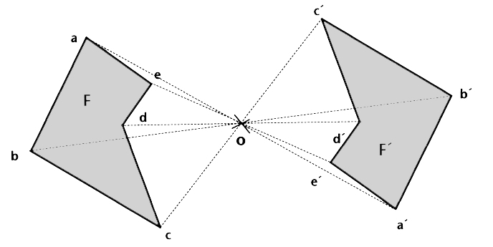
Cette symétrie correspond à une rotation d'un demi-tour.

F' a les mêmes mesures que F
Les traits de construction passent tous par un point : le centre de symétrie (o).
On mesure l'écart [oa] avec le compas en "piquant" sur o; on reporte ensuite l'écart pour trouver [oa']. Donc: Mes[oa] = Mes[oa'].

fiche 49 - mémo 7G : 1₅ , 1₆ - math 7G : p. 41 à 56 - math 9G : p. 5 à 28

LA ROTATION | rotation, centre | 49
Marche à suivre

- Tracer un cercle par sommet

- Tracer un segment du centre jusqu'à un sommet (ici, a)

- Tracer l'arc demandé (par exemple ici 120º)

- Depuis le point trouvé (a'), reporter au compas les mesures [ab] et [ac], en respectant l'orientation.
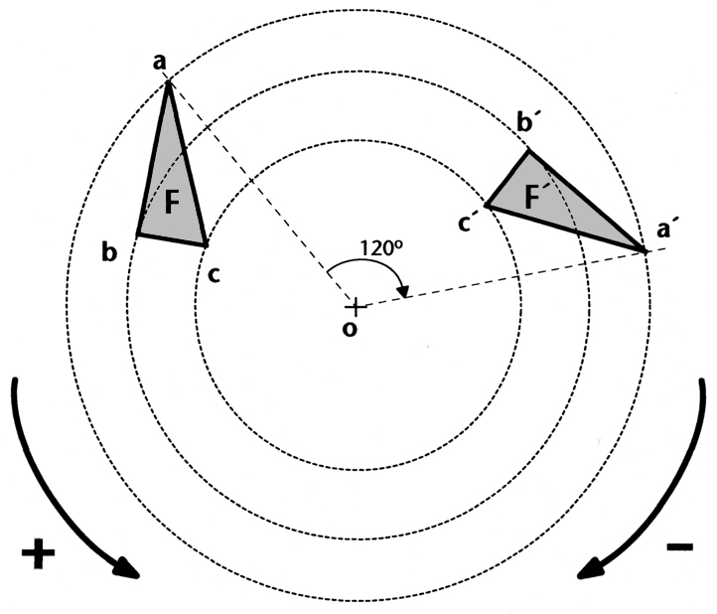

fiche 48 - mémo 7G : 1₅ , 1₆ - math 7G : p. 41 à 56 - math 9G : p. 5 à 28

C – P.Fornerod – juin 2001
AXES DE SYMéTRIE | axe, figure, symétrie, superposer | 50
Un axe de symétrie est une droite qui marque un pli par lequel les deux moitiés de la figure se superposent exactement.

fiche 47 - brochure de dessin géométrique et technique (Henry-Giroud-Glauser)

